Робот для автоматической выгрузки и отправки отчета NEON из 1С 8.*

Введение.
После подготовки выгрузки NEON дистрибутору необходимо обеспечить равномерное предоставление данных
Частота предоставления данных – каждый рабочий день до 12.00 по МСК, c учетом установленных законодательством РФ праздников и выходных и раз в месяц 5 числа за полный предыдущий месяц. Поэтому рекомендуется настраивать автоматическое формирование отчета и доставку с помощью робота отправки.
Основными преимуществами настройки робота отправки являются:
- постоянство предоставления отчетов по времени;
- отсутствие необходимости в привлечении человека для ручной отправки отчетов;
- при настройке расписания на ночное время отправки экономим ресурсы сервера и получаем максимальную корректность отчета;
- перед отправкой отчет архивируется, что позволяет экономить интернет трафик;
- робот никак не влияет на работу сервера (в рабочее время запущен только ОбработчикОжидания);
- отсутствие угроз безопасности (выгрузка и отправка осуществляются встроенными средствами 1С).

Подробная инструкция по настройке автоматического робота отправки.

- Создание bat-файла(1 вариант) или изменение конфигурации(2 вариант).
- 1 Вариант: Создание Bat-файла:
Для робота из 1С 8.* нужно только создать bat-файл для запуска 1С с определенными параметрами. Далее этот батник стандартными средствами Windows прописать в Tasks.
Команда батника:
"C:\Путь_к_исполняемому_файлу_1С\1cv8.exe" /IBName "Имя_базы_данных" /N Пользователь_для_входа /P Пароль /Execute
"C:\Путь_к_отчету\Neon.epf"
В самом отчете, как указано в инструкции (шаг 2), прописать отправку по почте.
- 2 Вариант: Изменение конфигурации:

  - Откройте конфигуратор 1С с правами администратора.
  - Откройте конфигурацию (Конфигурация -> Открыть конфигурацию).
  - Включите возможность изменения конфигурации, если она отключена. Для этого зайдите в меню Конфигурация, подменю Поддержка и выберите пункт Настройка поддержки.

  - В конфигурации откройте Глобальный модуль (Общие -> Общие модули -> ГлобальныйМодуль).

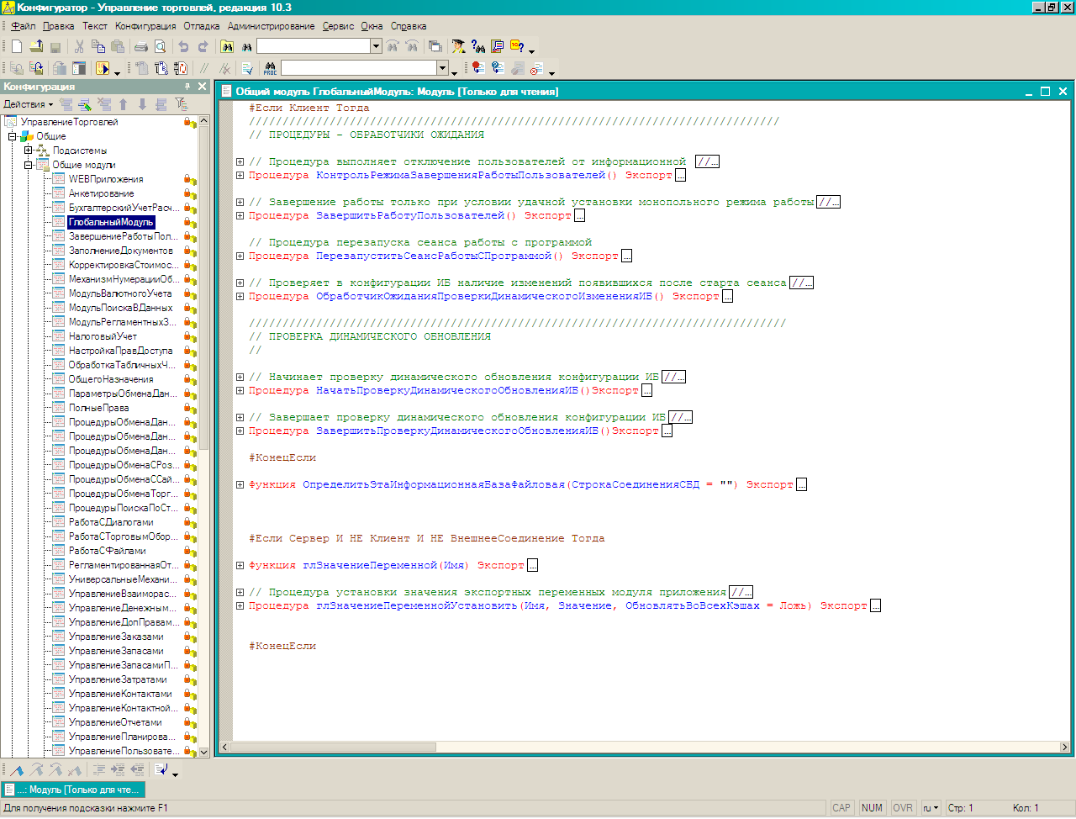

  - В блоке «ПРОЦЕДУРЫ - ОБРАБОТЧИКИ ОЖИДАНИЯ» добавьте новую процедуру:

Процедура ПочтаП() Экспорт
Ча=Час(ТекущаяДата());
Если (Ча= ЧасКогдаДолжнаПроисходитьОтправка) Тогда
ВнешняяОбработка=ВнешниеОбработки.Создать(“ПолныйАбсолютныйПутьКФайлуВнешнейОбработки”);
ВнешняяОбработка.ПолучитьФорму().Открыть();
Иначе
Возврат;
КонецЕсли;
КонецПроцедуры

где:
ЧасКогдаДолжнаПроисходитьОтправка - час, когда должна произойти отправка, в числовом формате, (например, 0, если отправка должна произойти с 00-00 по 00-59),
ПолныйАбсолютныйПутьКФайлуВнешнейОбработки - полный абсолютный путь к внешней обработке.

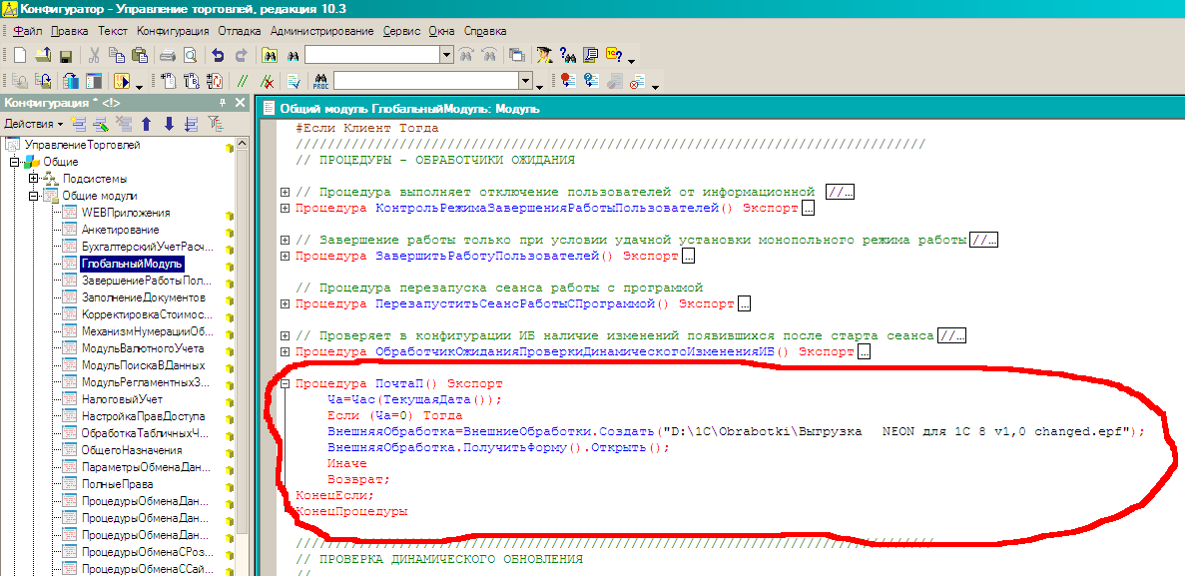

  - Далее откройте Модуль приложения (правой кнопкой мыши в окне конфигурации на УправлениеТорговлей).

  - В процедуру ПриНачалеРаботыСистемы() добавьте обработчик ожидания:

ПодключитьОбработчикОжидания("ПочтаП", ПромежутокВСекундахЧерезКоторый-БудетЗапускатьсяПроцедураПроверкиВремениДляОтправкиОтчета);
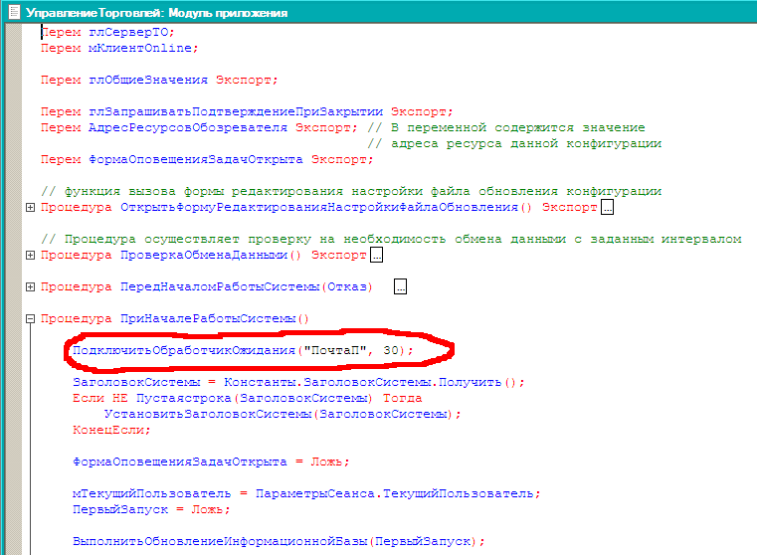

  - Сохраните конфигурацию и произведите перестройку базы данных.

- Изменение внешней обработки.

  - Откройте внешнюю обработку для выгрузки NEON.

  - Откройте основную форму обработки.
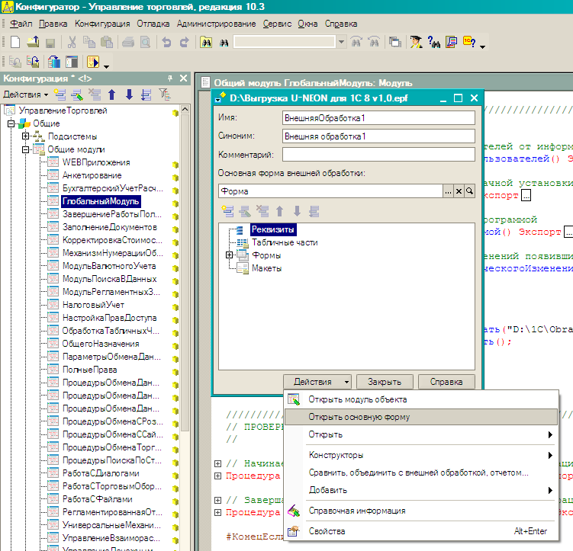
  - Перейдите на вкладку Модуль и перед процедурой «ПриОткрытии» вставьте строку, объявляющую переменную групп товаров:

Перем Стр;

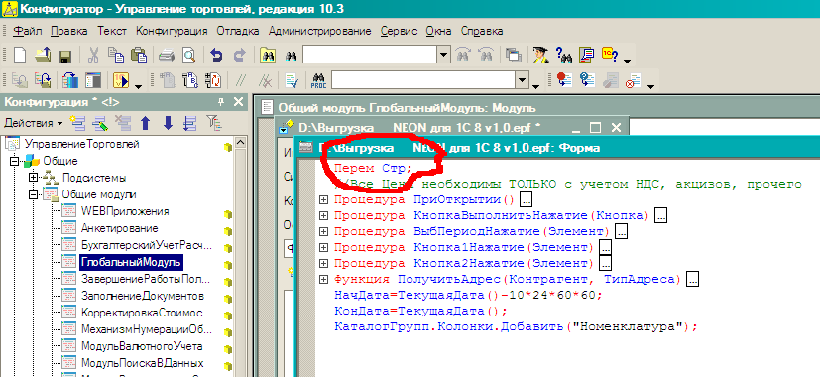

  - Откройте функцию «ПриОткрытии» и в ее начало вставьте следующий код:
Если ((День(ТекущаяДата()) = 5)
ИЛИ (День(ТекущаяДата()) = 6)
ИЛИ (День(ТекущаяДата()) = 7))
Тогда
Горизонт = (Число(Сред(КонецМесяца(ТекущаяДата() - День(ТекущаяДата())), 1, 2)) + Число(День(ТекущаяДата())) - 2)*24*60*60;
Иначе
Горизонт=10*24*60*60;//Горизонт-это то, на сколькноо дней вглубь будем составлять отчет
КонецЕсли;
НачДата = ТекущаяДата() - Горизонт;
КонДата=ТекущаяДата();
Этот код ответственен за присваивание значений переменным периода выгрузки .

  - Нажмите клавишу F7 для обновления конфигурации.
  - Запустите 1С в режиме «1С Предприятие».
  - Выберите необходимые вам группы товаров в справочнике «Номенклатура» и запомните их коды.

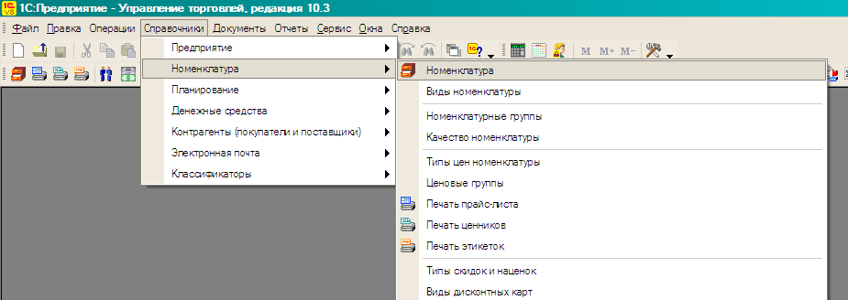
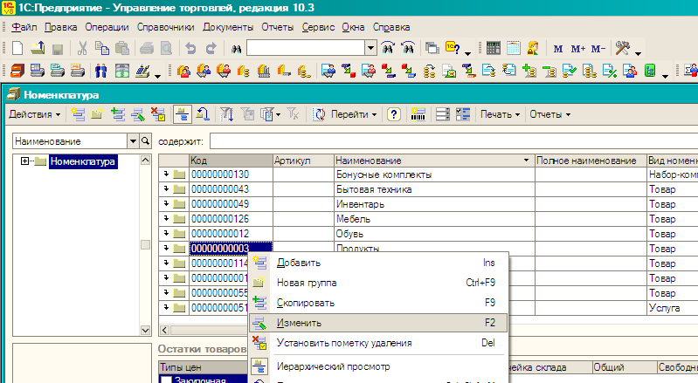
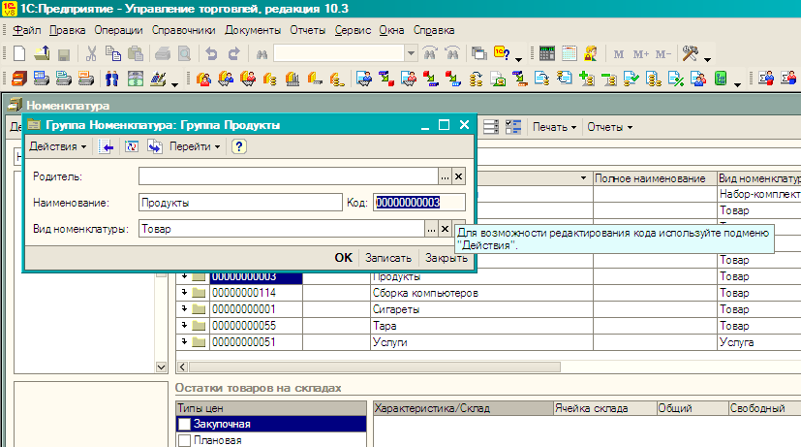

  - В самом конце обработки модуля вставьте следующий код:
Стр = КаталогГрупп.Добавить();
Стр.Номенклатура=Справочники.Номенклатура.НайтиПоКоду("КодГруппыНоменклатуры");
КнопкаВыполнитьНажатие();
заменив КодГруппыНоменклатуры на коды выбранных групп номенклатуры. ВНИМАНИЕ! Сколько кодов выбрано, столько и строчек с кодом:
Стр.Номенклатура=Справочники.Номенклатура.НайтиПоКоду("КодГруппыНоменклатуры");
должно быть!
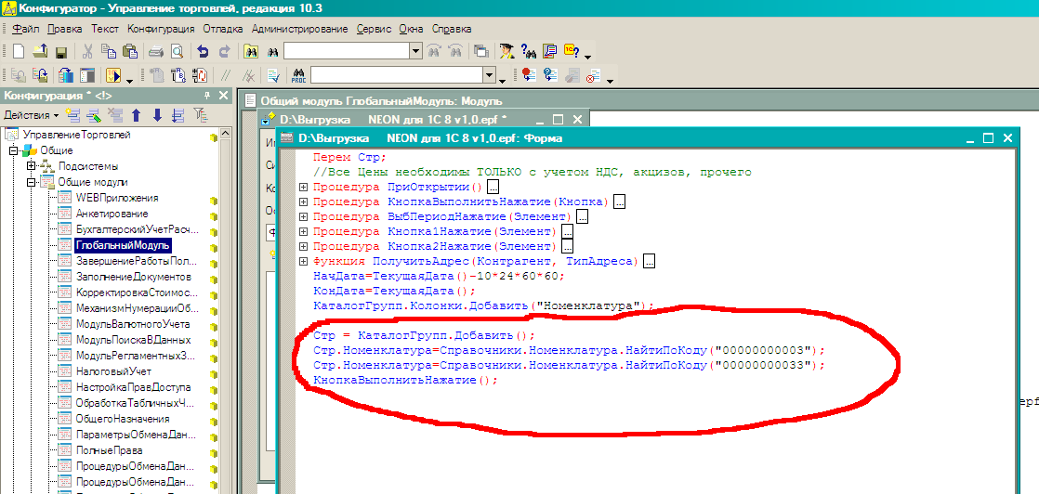

  - Раскройте процедуру формирования отчета (по умолчанию это КнопкаВыполнитьНажатие(Кнопка)) и в самый её конец добавьте следующий код для архивации отчета:

АрхФайл = Новый Файл(ИмяФайла);
ЗаголовокФайла = Строка(СтрЗаменить(Справочники.Организации.НайтиПоКоду(КодФирмы).Наименование,"""",""))+" "+Лев(ВыбНачПериода,2)+прав(Лев(ВыбНачПериода,5),2)+прав(Лев(ВыбНачПериода,10),4)+"-"+Лев(ВыбКонПериода,2)+прав(Лев(ВыбКонПериода,5),2)+прав(Лев(ВыбКонПериода,10),4);
Архив = АрхФайл.Путь + ЗаголовокФайла +".zip";
ЗаписьZip = Новый ЗаписьZipФайла(Архив,,,МетодСжатияZIP.Сжатие,УровеньСжатияZIP.Максимальный,);
ЗаписьZip.Добавить(ИмяФайла,РежимСохраненияПутейZIP.НеСохранятьПути);
ЗаписьZip.Записать();
УдалитьФайлы(ИмяФайла);

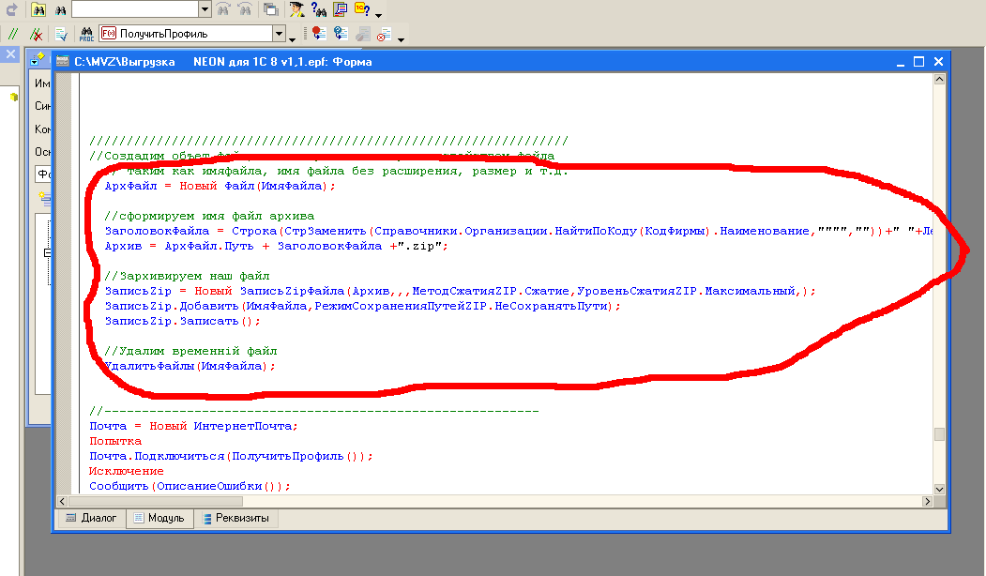

Сохраните внешнюю обработку.
Отправка отчета через mail.ru отдельной программой (Программа отправки отчетов).
Необходимые условия (во вложении): mail.ru_sender.zip – программа отправляет файлы из указанной папки на указанный адрес.
Для использования данного способа необходимо перенастроить выгрузку таким образом, чтобы отчет автоматически сохранялся в определенную папку, а затем вызывалась данная программа.
Инструкция работы с программой:
- Скопировать в папку на жесткий диск.
- Ввести логин и пароль от своей почты, а так же адрес получателя и путь к папке с выгруженными отчетами. Сделать это можно в файле \SETTINGS\settings.xml.
- Положить небольшой текстовый файл в папку с отчетами. И запустить программу. После чего удостовериться, что отправка прошла успешно. Сделать это можно в папке \LOGS\. После успешной отправки удалить текстовый файл из папки.

- Настройка автоматической отправки.
Настройте автозапуск клиентской части 1С с правами администратора на время за 5 минут до предполагаемого старта внешней обработки.
Зайдите в меню Пуск, откройте Панель управления. Зайдите в папку Назначенные задания и щёлкните по ярлыку Добавить задание.

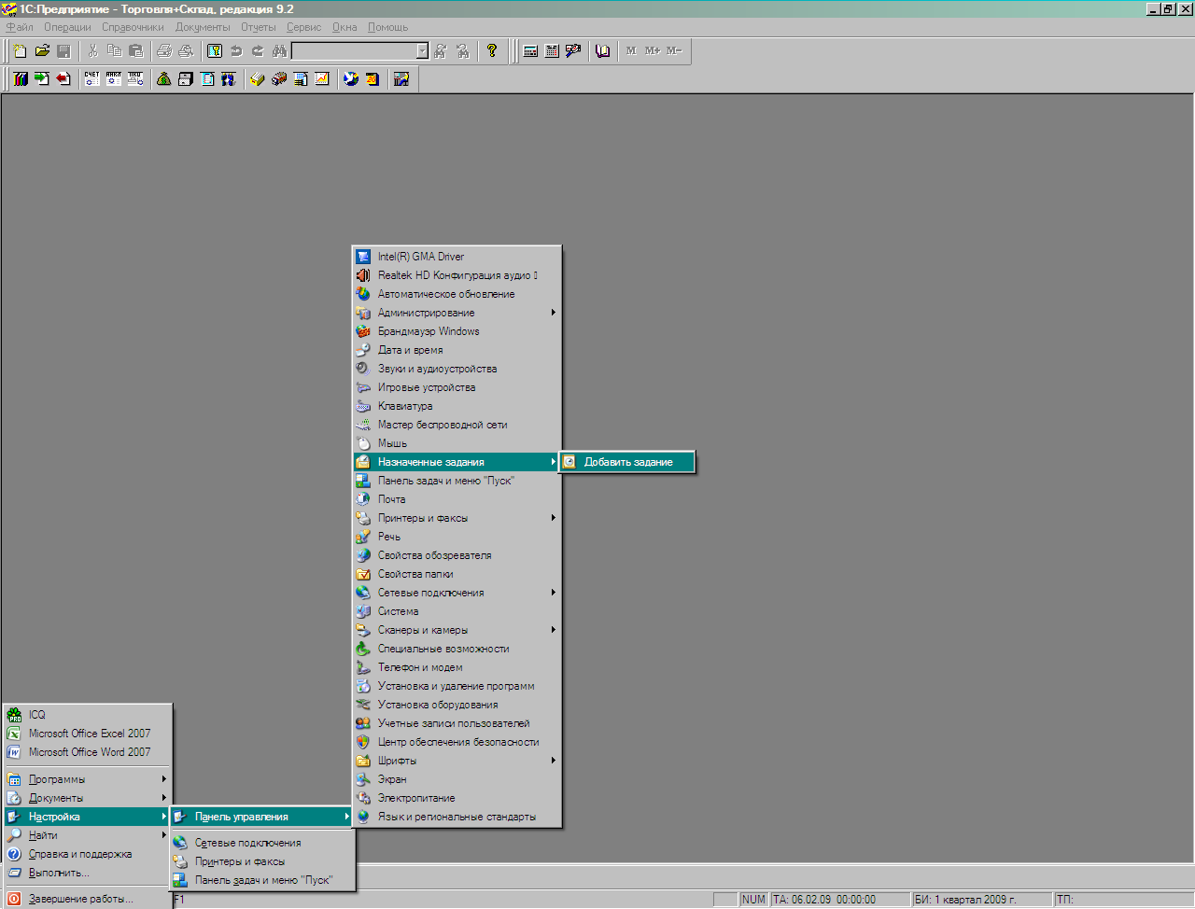

Ниже указаны последовательные шаги настройки задания.

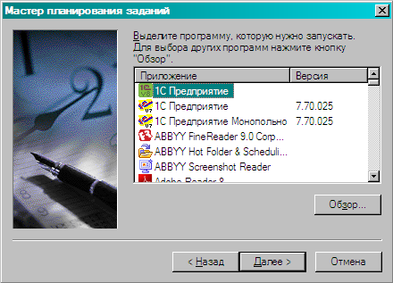
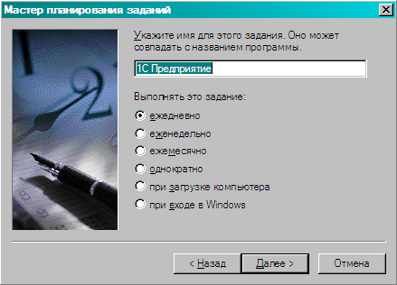
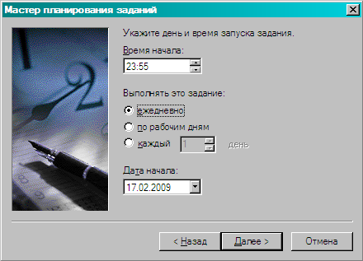
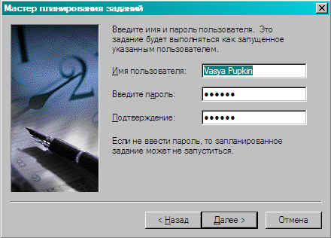
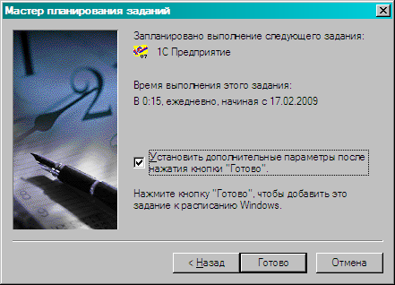
Добавьте в конце строки Выполнить следующий текст (без кавычек в начале и конце):
«ENTERPRISE /F “ПутьКВашемуКаталогуСБазойДанных” /N “ЛогинПользователяОсуществляющегоОтправкуОтчета”
/P “ПарольПользователяОсуществляющегоОтправкуОтчета”»
Выбранный пользователь должен обладать правами администратора.

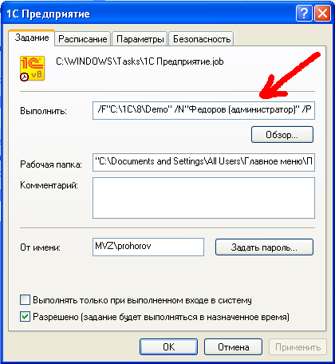

Наслаждайтесь настроенным роботом.

